# AB32VG1开发板

### 骄龙开发板1.png 用户手册

## 概述

AB32VG1开发板是以中科蓝讯（Bluetrum）公司推出的基于RISC-V架构的高配置芯片AB5301A为核心所组成的。

## 板上资源：

* **CPU：AB5301A；（LQFP48封装，主频120M，片上集成RAM 192K, flash 8Mbit，ADC，PWM，USB，UART，IIC等资源）**
* **搭载蓝牙模块**
* **搭载FM模块**
* **一路TF Card接口**
* **一路USB接口**
* **一路IIC接口**
* **一路音频接口(美标CTIA)**
* **六路ADC输入引脚端子引出**
* **六路PWM输出引脚端子引出**
* **一个全彩LED灯模块，一个电源指示灯，三个烧录指示灯**
* **一个IRDA（红外接收端口）**
* 一个Reset按键，三个功能按键(通用版为两个功能按键)
* **板子规格尺寸：6cm*9cm**
* **I/O口通过2.54MM标准间距引出，同时兼容Arduino Uno扩展接口**，方便二次开发

**板上所有的硬件特性能快速帮助评估AB5301A所有外设和衍生开发新的应用。**

## 电路接口说明

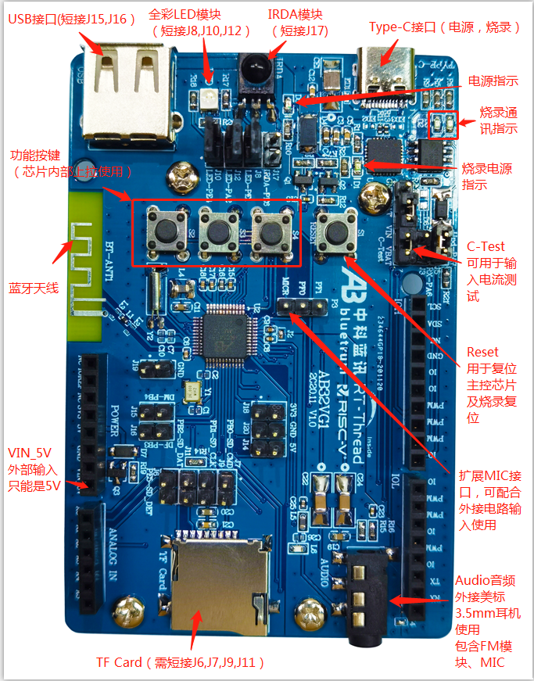

##### **电源供给**

**开发板采用外部5V电源输入，用Type-C接口及USB接口提供5V输入；兼容**Arduino Uno扩展接口VIN_5V也支持5V输入；

供电时需用跳线帽连接J1的VIN与VBAT两引脚，及**C-TEST端口；**

该端口若串入电流表，**可用于开发板的总电流测试；**

**Note：兼容Arduino Uno扩展接口的外部5V电源输入，仅限于5V输入，不支持宽电压输入！！！**

##### **程序烧录**

**开发板通过Type-C接口进行烧录，烧录采用单线烧录（**1 wire program&debug）；

烧录程序时需用跳线帽连接J5及J1的VBAT’与VIN两引脚；

**J5为连接待烧录芯片**

**J1两引脚为烧录端供电**

##### **时钟源**

**开发板由两个始终源提供时钟**

**Y1：26MHz晶振**

**Y2：32.768KHz晶振**

##### **复位方式**

**开发板通过Reset按键复位电源的方式复位**

**故，不兼容Arduino Uno扩展接口的Reset，对应引脚NC；**

##### **Audio音频接口**

Audio音频接口集成了左右声道，MIC及FM与一体，需要配合接入美标（CTIA）3.5mm的耳机使用；

**NOTE：**

1. **使用FM模块时，必须插入美标（CTIA）耳机线使用，耳机线充当FM天线；**
2. **使用麦克风功能时，需要使用带Mic的美标（CTIA）耳机；**

##### **全彩LED模块**

**使用该模块时，需要用跳线帽连接J8、J10、J12；不使用时，去除跳线帽，芯片端分别可以引脚分别可以配置成相应PWM使用；**

##### **模拟输入**

**开发板提供六路模拟输入，并同时兼容**Arduino Uno扩展接口**的六路模拟输入（ANALOG IN）；分别对应AB5301A的PB1,PB2,PE5,PE6,PE7及PWKEY；**

##### **PWM输出**

**开发板提供六路PWM输出，并同时兼容**Arduino Uno扩展接口**的六路PWM输出，分别对应AB5301A的PA2,PE4,PA6,PE0,PE1,PB0;**

**其中，PE1,PE4,PA2 用跳线帽连接可使用全彩LED模块；**

##### **USB接口**

**开发板具有一个USB外设接口，用户也可以用该接口进行外部电源输入供电；若使用USB通讯时，需使用跳线连接J15,J16；不使用时，去除跳线帽，芯片端的PB3,PB4可以做IO口外接使用；**

##### **IRDA模块**

**开发板有一个IDRA（红外接收端口）模块，用户可以通过跳线帽连接J17使用；**

**不使用时，去除跳线帽，芯片端的PE6可以做ADC使用；**

##### **TF card接口**

**开发板有一个TF card接口，用户使用时，需用跳线帽连接J6,J7,J9,J11；去除跳线帽，芯片端的PB1,PB2,PE5可以做ADC外接使用；PB0可以做PWM外接；**

## 接口定义

接口定义具体如下图：

其中，双PIN标示部分，如IRDA-PE6，代表IRDA端为红外接收端，PE6代表AB5301A芯片端PE6口；

单PIN标示部分，分别标示该引脚定义，如DP，代表USB接口的DP脚；再如PF1，代表AB5301A芯片端引出的PF1口；

另，该板部分兼容Arduino Uno扩展接口，该定义见如下表格：

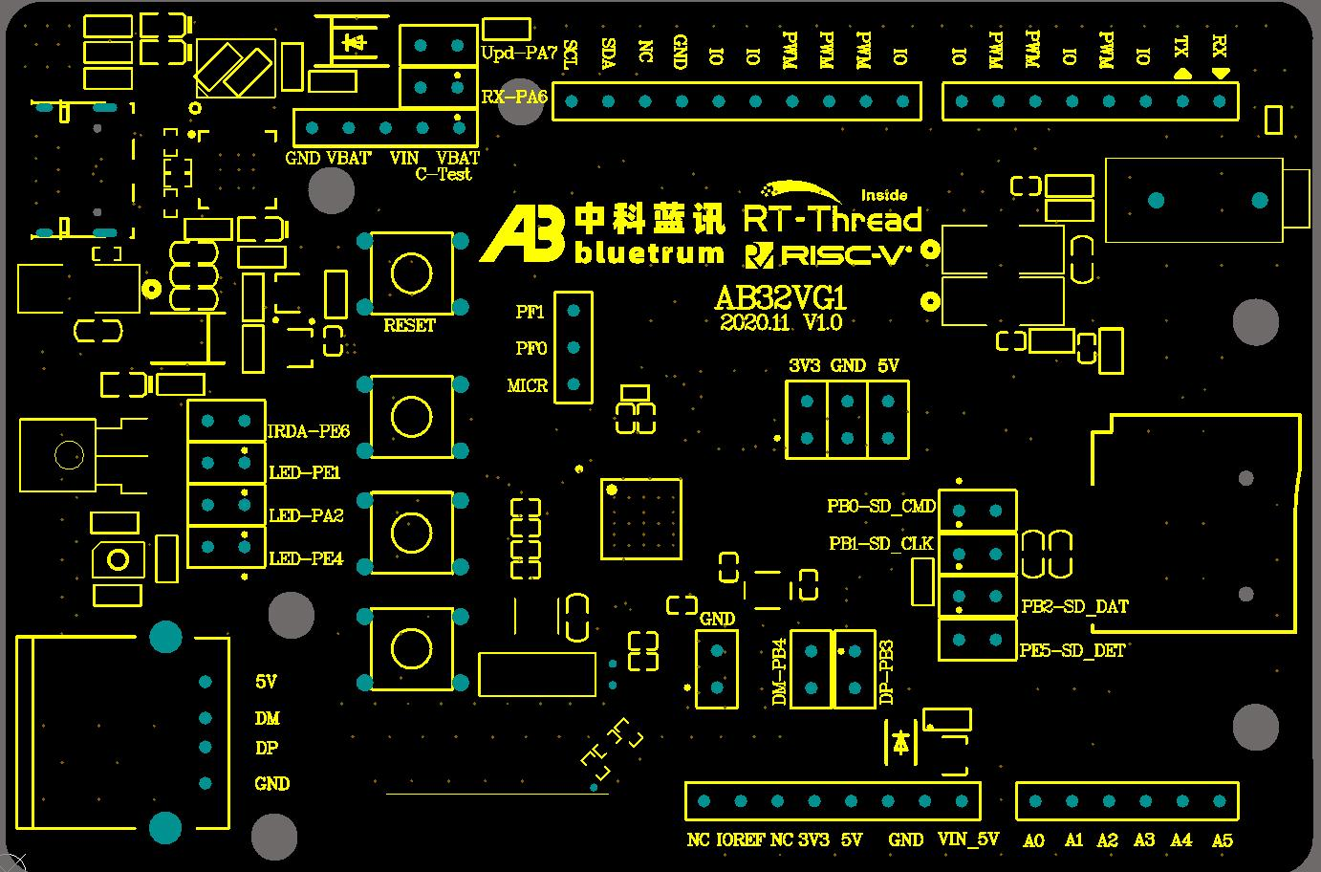

|  |  |  |  |  |  |  |  |
| --- | --- | --- | --- | --- | --- | --- | --- |
| IOH | | IOL | | Power | | ANALOG IN | |
| SCL | PE3 | IO | PF0 | NC | NC | A5 | PE7 |
| SDA | PE2 | PWM | PE0 | IOREF | +5V | A4 | PE6 |
| NC | NC | PWM | PE1 | NC | NC | A3 | PE5 |
| GND | GND | IO | PA5 | 3V3 | 3V3 | A2 | PWKEY |
| IO | PA0 | PWM | PB0 | 5V | +5V | A1 | PB1 |
| IO | PA1 | IO | PF1 | GND | GND | A0 | PB2 |
| PWM | PA2 | TX | PA4 | GND | GND |  |  |
| PWM | PE4 | RX | PA3 | VIN_5V | 5V输入 |  |  |
| PWM | PA6 |  |  |  |  |  |  |
| IO | PA7 |  |  |  |  |  |  |